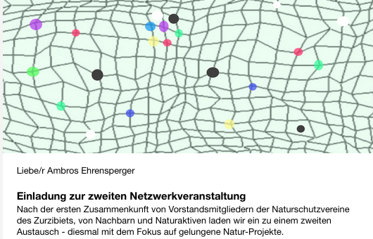

Nach der zweiten Netzwerkveranstaltung vom letzten Jahr in Würenlingen laden wir zusammen mit Regionale Identität Baden Brugg Zurzibiet ein, wie von Martin Landolt angekündigt, zur dritten Netzwerkveranstaltung: Vorstandsmitglieder der Naturschutzvereine des Zurzibiets und Nachbarn, weitere Naturaktive aus Kommissionen, Politik und Berufsleben.

**Samstag, 2. November 2024, 13:30 Uhr, Gemeindestube Mandach**

**13:30 Erfahrungsberichte zu Projekten und Aktionen**.

Wir freuen uns, wenn möglichst viele Teilnehmende in einem Kurzbericht (wenige Minuten) über ein oder zwei Projekte berichten können. Gerne sind auch bildliche Darstellungen (Pläne, Skizzen, Fotos) zur Illustration willkommen.

**14:30 Biodiversitätsförderung im Kulturland Mandach – Projektleiter Philipp Schuppli**

Wie schafft die Gemeinde Mandach, ein solches Grossprojekt umzusetzen?

* 27 Weiher
* Über tausend Meter Hecken
* 80 Quadratmeter Trockenmauern sanieren
* Beteiligung von 11 Landwirtschaftsbetrieben, 4 Privateigentümer sowie Einwohner- und Ortsbürger-Gemeinde?

Präsentation und Rundgang – angepasst an Witterung.

**17 Uhr Möglichkeit zum persönlichen Austausch – mit Apero**

Empfohlen sind der Witterung angepasste Kleidung / Ausrüstung.

Zur Deckung der Unkosten steht ein Nistkasten-Kässeli bereit.

OeV – Bus ab Döttingen 13:11; Mandach an 13:27

Danke für Anmeldungen bis am Dienstag, 29. Oktober 2024 – und zusätzliche Mitteilung mit zwei …. drei Stichworten, wenn ihr einen Erfahrungsbericht beisteuern könnt.

Anmeldungen an Ambros Ehrensperger, 078 832 14 92 oder [bros13@hotmail.com](mailto:bros13@hotmail.com)

Wir freuen uns über Euer Interesse, den Austausch und die Ausführungen von Philipp Schuppli – mit besten Grüssen

für die Kerngruppe – Martin Landolt und Ambros Ehrensperger